Белова Ольга Вячеславовна МДОУ «Детский сад «Светлячок», Нижегородская область, Ковернинский район, д. Гавриловка.

Логопедическое занятие «День Победы»

Цель:
Закреплять знания о военных профессиях и военном транспорте.
Развивать умение грамматически правильно строить своё высказывание,
Развивать координацию речи с движениями, зрительное восприятие, слуховое внимание, память, мышление.
Воспитывать патриотические чувства.

Материал:
Схема «Путаница»
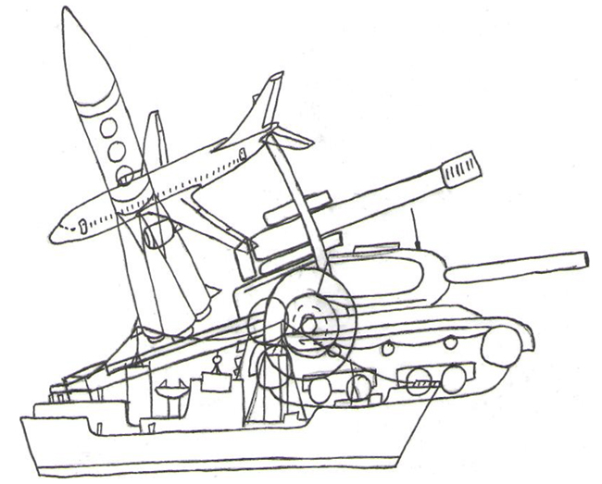

Сюжетные картинки (рабочий, сталевар, кузнец, плотник, тракторист, строитель)
Схемы предметов, выложенные из счетных палочек
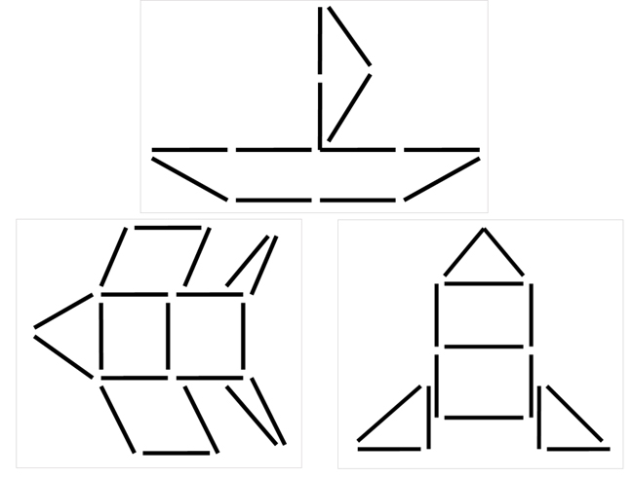

Счетные палочки.
Пособие «Разрезные картинки» (салют).

Возраст детей: старшая группа (5-6 лет).

Ход занятия.

Орг. момент:

Логопед: Какой великий праздник отмечает наша страна и все мы 9 Мая?

Дети: день Победы.

Логопед. Правильно, сегодня наше занятие будет посвящено этой знаменательной дате. Прежде, чем наступил День Победы, была длинная, кровопролитная война. Наши дедушки и прадедушки защищали, охраняли нашу Родину от захватчиков. Давайте вспомним, кем были наши прадедушки во время войны, назовем военные профессии.

Логопед: В артиллерии служили кто?

Дети Артиллеристы.

Логопед: В пехоте?

Дети Пехотинцы.

Логопед: В танковых войсках

Дети Танкисты.

Логопед: На море несли службу

Дети Моряки

Логопед: В воздухе охраняли Родину

Дети Летчики

Логопед: На границе

Дети Пограничники

Логопед: В ракетных войсках

Дети Ракетчики

Логопед: А какая же есть военная техника? Посмотрите внимательно на картину и найдите всё, что здесь нарисовано.

Дети Самолет, ракета, танк, корабль.

Логопед: Исправьте ошибки в игре «Кто, на чем ездит, плавает, летает?»

Логопед: На самолете летает танкист

Дети На самолете летает летчик

Логопед: На ракете летают моряки

Дети На ракете летают космонавты

Логопед: На корабле плавают танкисты

Дети На корабле плавают моряки

Логопед: На танке ездят космонавты

Дети На танке ездят танкисты.

Логопед: А теперь слушайте внимательно загадки. Отгадки будем выкладывать из палочек.
Не машет крылом, а летает.
Не птица, а всех обгоняет.

Дети Самолет.

Логопед: Ходит город – великан на работу в океан.

Дети Корабль.

Логопед: Распустила алый хвост,
Улетела в стаю звезд.
Наш народ построил эту
Межпланетную …

Дети Ракету

Логопед: Ползёт черепаха – стальная рубаха.
Враг в овраг, а она, где враг.
Не знает ни горя, ни страха.
Что это за черепаха?

Дети Танк.

Физкультминутка «Самолёт».

Руки в стороны – в полет дети бегут на носочках по кругу,

Отправляет самолёт. руки в стороны

Правое крыло вперёд, поворот через правое плечо,

Левое крыло вперед, поворот через левое плечо,

Полетел наш самолёт

Логопед: Ребята, а пословицы о солдатах, о войне вы знаете?

Дети Знаем.

Логопед: Тогда помогайте мне. Я буду начинать пословицу, а вы заканчивайте.

Где смелость –

Дети Там победа.

Логопед: Трудно в учении,

Дети Легко в бою.

Логопед: Один в поле –

Дети: Не воин.

Логопед: Один за всех,

Дети И все за одного.

Логопед: Молодцы! После войны нужно было восстанавливать наши города, деревни, разрушенные войной. Поднимать промышленность, сельское хозяйство. Работники каких профессий стали залечивать раны войны?

У станка он дни и ночи.
Всё умеет, он…

Дети Рабочий.

Логопед: Печь гудит, как самовар,
Сталь в ней варит…

Дети Сталевар.

Логопед: Пламя пышет жаром,
Льётся пот с лица.
Звонко бьёт по стали
Молот…

Дети Кузнеца.

Логопед: До работы он охотник,
День-деньской с рубанком, Кто?

Дети Плотник.

Логопед: Под весенний птичий свист
Пашет землю…

Дети Тракторист.

Логопед: Лесов строительных он житель
Возводит нам дома…

Дети Строитель.

Логопед: А теперь вам следующее задание. Составьте предложение по этим картинкам.

Например, На тракторе работает тракторист.

Дети Тракторист пашет землю.

Строитель строит крепкий дом.

Логопед: Как вы думаете, что делает праздничным, запоминающимся, праздник 9 Мая – День Победы.

Дети Салют.

Логопед: Правильно, давайте с вами соберем картинки с изображением салюта.

Итог занятия.

Какому празднику было посвящено наше занятие? О ком мы говорили? Какие военные профессии вы вспомнили? Что получилось на занятии? Над чем можно поработать?

